北京林业大学20 09--20 10 学年第 二 学期考试试卷(A)

试卷名称： 高等数学A 课程所在院系： 理学院

考试班级 学号 姓名 成绩
- 填空：（每空3分，共30分）
1．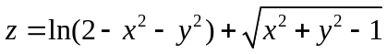的定义域为 ．
2． 极限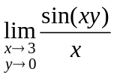= ．
3．已知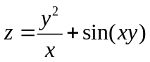，则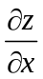= ．
4．曲线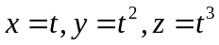在点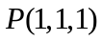处的切线方程为 ．
5． 函数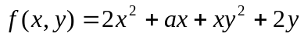在点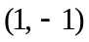处取得极值，则常数＝ ．
6．周期为的函数，它在一个周期上的表达式为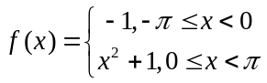，则的傅里叶级数的和函数在处的值为 ．
7．设是的上半圆周，则曲线积分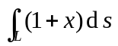的值为 ．
8． 二重积分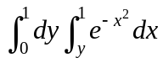的值为 ．
9．幂级数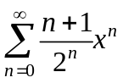的收敛半径＝，和函数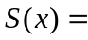 ．

二、（7分）已知由方程 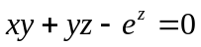所确定，求全微分．

三、（7分）计算二重积分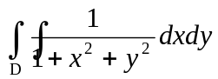，其中D：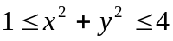．

四、（7分)

五、（6分)计算三重积分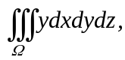 其中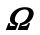为平面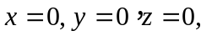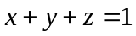
所围成的四面体．

六、（7分)证明：曲线积分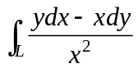在右半平面内与路径无关，并求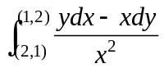.

七、（7分）设曲面为抛物面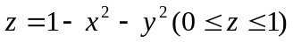，取上侧计算
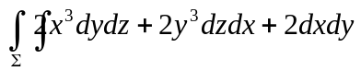．

八、（6分) 将函数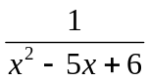展开成的幂级数，并指出展开式成立的区间．

九、（6分)讨论正项级数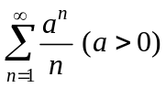的敛散性。

十、（7分）求曲面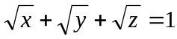的一张切平面，使其在三个坐标轴上的截距之积为最大．

十一、（10分）证明题：
（1）设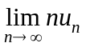存在，且级数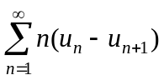收敛，证明：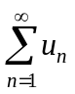收敛.
（2）设是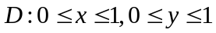的正向边界，是正值连续函数，证明：
